Læreplan i sosial kompetanse

Flaktveit skole

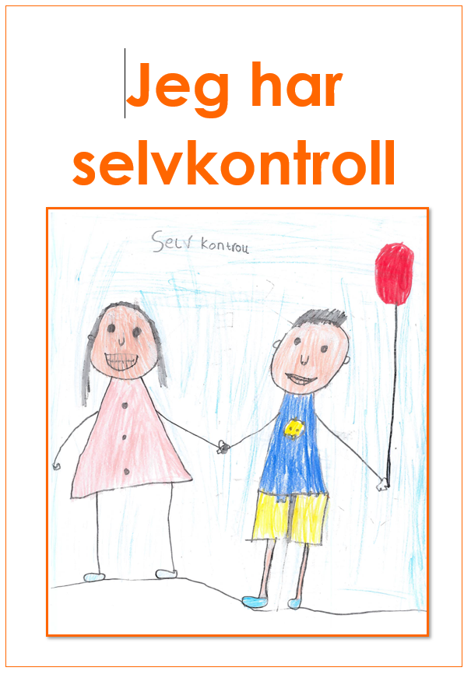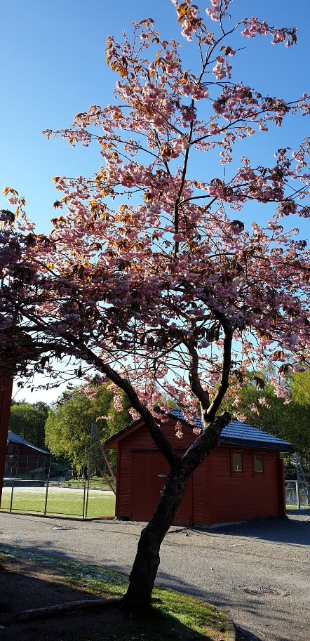

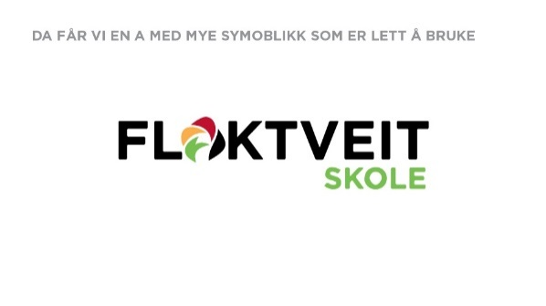

*Mennesker i samhandling, vekst og glede*

**Verdier og visjon**

En inkluderende skole med vekt på faglig og personlig utvikling, hvor trygghet, tillit og trivsel er sentralt.

Mennesker i samhandling, vekst og glede

**Mål for sosial læreplan:**

*Å utvikle god sosial kompetanse hos elevene på Flaktveit skole.*

Systematisk arbeid med sosial kompetanse skal støtte opp under og bidra til et godt læringsmiljø på Flaktveit skole. Handlingsplanen gir felles føringer for strategi og praksis   
i arbeidet med å utvikle elevene sin sosiale kompetanse.

**Gjennomføring av plan:**

Arbeidet med læring av sosial kompetanse skal relateres til alle fag og alle timer.

Lærere i alle fag må være oppmerksom på tema   
som naturlig tar opp i seg element av sosial kompetanse.De sosiale aspektene i hvert enkeltfag må forklares, eksemplifiseres og begrunnes.

**Hva er sosial kompetanse?**

Sosial kompetanse er

* en forutsetning for verdsetting, vennskap og sosial integrering
* en ressurs for å mestre stress og problemer
* en viktig faktor for å motvirke utviklingen av problematferd

Barn og unge stiller sosiale krav til hverandre. Å være sosialt kompetent i forhold til jevnaldrende dreier seg om å mestre og tilpasse seg bestemte miljøer med sosiale verdier, krav og normer på lik linje med det som finnes i sosiale miljøer mellom voksne.

Sosial kompetanse dreier seg om **å utvikle positive og formålstjenlige sosiale handlinger**, f. eks: gi andre ros, anerkjennelse, være vennlig og høflig og være i stand til å sette seg inn i hvordan andre har det.

Forskning viser en klar sammenheng mellom elevene sin sosiale kompetanse og deres faglige læringsutbytte i skolen. Arbeidet med sosial kompetanse er derfor sentralt i utviklingen av gode læringsmiljø.

**Begrunnelse og forankring for sosial læreplan**

**Opplæringsloven § 12 omhandler elevene sitt skolemiljø:**  
*”Alle elever har rett til et skolemiljø som fremmer helse, trivsel og læring».*

**Opplæringslova § 12 sier følgende om det psykososiale miljøet:***”Skolen har plikt til å sikre er godt psykososialt miljø, og ansatte må rapportere om mistanker om at elever ikke har det trygt».*

**Følgende dokumenter ligger også til grunn for sosial læreplan:**

* Gjeldende læreplan: Kunnskapsløftet  
  Lokale fagplaner ved Flaktveit skole
* Forskrift om skoleregler og skoledemokrati, Bergen kommune
* Retningslinjer og rutiner ved elevfravær i Bergen kommune
* Bergen kommune sin standard for sosial kompetanse/psykososialt miljø
* Flaktveit skole sin handlingsplan mot krenkende atferd  
  (å forebygge, avdekke, følge opp og samarbeide med foresatte)
* Verdimessig forankring:  
  - Bergen kommune sitt læringssyn: «Kompetanse for alle i mulighetenes skole»
* Aktivitetsplan og årshjul for Flaktveit skole
* Ukeplanene skal inneholde sosiale læringsmål.   
  Skolen har felles sosiale mål i perioder (2-3 måneder)

**PALS**

PALS er en modell utarbeidet av Nasjonalt utviklingssenter for barn og unge (NUBU) i Oslo. PALS er forskningsbasert og har som utgangspunkt at god oppførsel/positiv atferd er noe som kan læres. Flaktveit skole er en PALS-skole og satser derfor på opplæring i sosiale ferdigheter slik at våre elever utvikler god sosial kompetanse.

Et trygt og godt skolemiljø kjennetegnes av tydelige forventninger til sosiale og skolefaglige kompetansemål.

PALS er vårt viktigste redskap i arbeidet med å bygge et trygt psykososialt læringsmiljø for alle skolens elever. Det betyr at elever, lærere, assistenter og ledelse kontinuerlig arbeider med å opprettholde og bygge et positivt læringsmiljø der hver enkelt viser ansvar, omsorg og respekt for de andre i skolemiljøet.

Alle ansatte på Flaktveit skole har en felles forståelse og tydelige forventninger til positiv elevatferd i garderobe, klasserom/SFO-rom, trapper, korridorer, på toaletter og på skoleområdet. Dette blir kontinuerlig øvd sammen med elevene.

Lærere og assistenter har en bevisst holdning til bruk av de «gode verktøyene»: effektive og gode beskjeder, belønning, positiv involvering og milde forutsigbare konsekvenser i samhandling med våre elever.

Hvis elever oppfører seg slik at de bryter med skolens regler og forventninger til god elevatferd, vil eleven bli tilsnakket av en voksen som påminner dem han/henne om forventet positiv atferd. Eleven blir da gitt en mulighet til å tenke seg om og vise den rette positive atferden til den voksne. De aller fleste saker blir løst ved tilsnakk, påminning og repetisjon av gjeldende regler/forventninger til positiv atferd.

Hvis tilsnakk og påminning ikke fører til at elevene slutter med den negative atferden, vil eleven oppleve at den voksne gir en mild og forutsigbar konsekvens som samtale/problemløsning, time out, melde fra til kontaktlærer/ledelsen, kontakte foresatte m.m.

**Trivselslederprogrammet**

Skolens visjon er som tidligere nevnt: ” En inkluderende skole  
med vekt på faglig og personlig utvikling, hvor trygghet, tillit og trivsel er sentralt”. Trivselsprogrammet er til hjelp for å nå dette målet. Det er et program for økt aktivitet og økt trivsel i friminuttene, og det er elevene selv som legger til rette for aktivitet. I tillegg til å øke aktivitetsnivået, skal programmet bidra, slik at alle elever blirt inkludert i leken. Trivselslederne (TL) er elever fra 4.-7. trinn, og de er 100% mobbefri. TL skal være inkluderende, hjelpsomme og snille med alle! De skal og se etter/observere om elever går alene i friminuttene, og invitere medelever til å bli med på aktiviteten. De blir valgt som trivselsledere for eit halvt år om gangen, og de sendes på kurs i aktivitets- og trivselsledelse.

Programmet fremmer trivsel og økt aktivitet hos elevene.

**Høringsnotat om fysisk aktivitet sier følgende:**  
"Fysisk aktivitet har positiv effekt både for fysisk og psykisk helse, for læringsmiljø og læringsutbytte. Det er hentet positive erfaringer om dette gjennom forsøk i grunnskolen."

**Fadderordningen**

I 4. klasse gjennomgår elevene et fadder- kurs som forbereder dem på å bli faddere til høstens 1. klassinger. Elevene får tre undervisningsøkter om våren og en oppfølgingstime om høsten i femte klasse.

Mål for fadderundervisningen er:

* Å skape trygghet for de minste på skolen
* Å lære å ta ansvar for de som er minst
* Å lære å være gode forbilder

Innholdet i fadderopplæringen fokuserer på:

1. Hvorfor har vi fadderordningen?

2. Hva kan faddere gjøre, med fokus på grensesetting og konfliktløsing

3. Første møte med fadderbarna

4. Planlegging og praktisk arbeid

**DE SOSIALE FERDIGHETENE**

**I skolesammenheng grupperer vi de sosiale ferdighetene i fem områder:**

**Empati** vil si evnen til å leve seg inn i andre sin situasjon. Det handler om å se situasjonen fra den andre sin side, vise omtanke og respekt for andre sine følelser og meninger. Empati er vesentlig for å kunne etablere nære relasjoner og være en motvekt mot mobbing og vold. Empati er både en stabil egenskap og situasjonsbestemt. Derfor kan empati utvikles og endres.

**Samarbeid** handler blant annet om å kunne bruke tiden fornuftig mens en venter på tur, å kunne dele med andre, hjelpe andre, følge regler og beskjeder, samt å kunne gå over til andre aktiviteter uten å protestere. Det dreier seg om å samarbeide med jevngamle og med voksne. Samarbeid øver en på i reelle samarbeidssituasjoner og når samarbeidet aktivt blir verdsatt. Barn lærer slike ferdigheter best ved at de i stor grad får samarbeide.

**Selvhevdelse** er å kunne be om hjelp og informasjon, å presentere seg og å reagere på andre sine handlinger. Videre handler det om å kunne markere seg sosialt, blant annet ved å uttrykke egne meninger og standpunkt og si nei til det en helst ikke bør være med på. Evne til hensiktsmessig selvhevdelse er ofte avgjørende for å kunne delta aktivt i sosiale miljø og fellesskap. Selvhevdelse dreier seg om å uttrykke seg uavhengig og autonomt, samt å ta sosial kontakt og sosialt initiativ. I noen grad dreier det seg om forholdet mellom å være aktør i eget og brikke i andre sitt liv.

**Selvkontroll** regulerer forholdet mellom oppførsel og følelser, og noen omtaler dette som impulskontroll. Det handler om evnen til å tilpasse seg fellesskapet og ta hensyn til andre. Når en opplever frustrasjoner og motgang, eller når det oppstår uenighet eller konflikter, kommer evnen til selvkontroll tydelig fram i måten en reagerer på erting og kommentarer på, uten å bli sint og ta igjen. En må kunne utsette behov, for eksempel vente på tur, og kunne vise glede og sinne på en situasjonstilpasset måte.

**Ansvarlighet** dreier seg om å vise respekt for egne og andre sine eiendeler og arbeid, samt å kunne utføre oppgaver. En utvikler ansvarlighet gjennom medbestemmelse og ta konsekvensene av det. En forutsetning for ansvarlighet er derfor tillit. Ansvarlighet handler også om å kommunisere med voksne.

|  |  |  |  |
| --- | --- | --- | --- |
| **1. TRINN** | | | |
| **Kompetanseområder** | **Mål** | **Tiltak** | |
| **SELVKONTROLL aug/sept** | * Jeg kan holde hender og føtter for meg selv * Jeg kan rekke opp hånden når jeg vil si noe * Jeg kan vente til det er min tur. * Jeg kan si fra når jeg er lei meg eller sint * Jeg kan utsette egne ønsker og behov * Jeg kan gi arbeidsro * Jeg kommer tidsnok inn fra utetid * Jeg kan følge stoppregelen | * Samtale / dialog dette vil si… * Rollespill * Bilder og filmsnutter * Snakke om å tilgi * Si fine ting * Øve på - å sette ord på følelser - å uttrykke hva man føler * Ulike samlinger * Fremvisning * Dans * Klassens time * Samlingsstund * Styrt lek * Aktiviteter som fremmer samarbeid * Spill * Lage bursdagskort til hverandre * Fritidsaktiviteter/årshjul med foreldrekontaktene * Ros * Positiv forsterkning på det som er bra * Sette ord på følelser * Lage stoppregel * Samtale * Repetisjon av klasseregler * Elevene får selv velge aktivitet * Oppsummering av dagen/dialog med elevene | |
| **ANSVARLIGHET okt/nov** | * Jeg kan si fra om noen blir ertet/mobbet. * Jeg kan kle av og på meg selv og holde orden i garderoben * Jeg kan følge beskjeder som blir gitt * Jeg rydder opp etter meg * Jeg er med på å holde ro i timene * Jeg kan ta vare på mitt eget og skolens utstyr |
| **EMPATI desember/januar** | * Jeg kan se om noen er sint, lei seg eller glad * Jeg kan trøste når noen er lei se * Jeg kan si hyggelige ting til andre * Jeg kan si ja når andre spør om å få være med i leken * Jeg kan si fra til en voksen  når noen slår seg eller trenger hjelp * Jeg kan si fra dersom jeg vet om noen som blir ertet eller mobbet. * Jeg vet at alle barn er like viktige |
| **SELVHEVDELSE februar/mars** | * Jeg kan presentere meg selv * Jeg kan spørre om å få bli med i lek  på en god måte * Jeg våger å snakke høyt i klassen * Jeg kan komme med forslag til leker * Jeg kan be om hjelp når jeg trenger det * Jeg er flink til å delta i lek |
| **SAMARBEID april/mai/juni** | * Jeg kan følge regler i lek. * Jeg kan spørre om å låne på en ordentlig måte * Jeg er en god venn * Jeg kan dele med andre * Jeg kan lytte til andre * Jeg kan vente på tur * Jeg kan være en god læringsvenn * Jeg kan samarbeide i TL-friminutt |
| **2. TRINN** | | | |
| **Kompetanseområder** | **Mål** | | **Tiltak** |
| **SELVKONTROLL august/september** | * Jeg kan la være ”å ta igjen”. * Jeg kan passe på meg selv  før jeg passer på andre. * Jeg kan gi andre plass også * Jeg kan si fra på en skikkelig måte * Jeg kan jobbe rolig i timen. | | * Klassering * Samtale om mål * Stille spørsmål til refleksjon * Sette ord på følelser * Aktiviteter som setter den enkelte elev i fokus * Være en god modell for holdninger som viser ærlighet, respekt, anerkjennelse * Tale for dagen * Hilse om morgenen på veg inn i klasserommet * Elevsamtaler * Minnebok * Dansevenn * Sang, dans, rim og regler * Stoppregelen * Ordenselev * Gruppeoppgaver * Friminuttvenn * Samtale om * Ta opp konflikter fortløpende * Klasseregler * Rollespill |
| **ANSVARLIGHET oktober/november** | * Jeg kan si fra om noen blir ertet/mobbet. * Jeg kan kle av og på meg selv og holde orden i garderoben * Jeg kan følge beskjeder som blir gitt * Jeg rydder opp etter meg * Jeg er med på å holde ro i timene * Jeg kan ta vare på mitt eget og skolens utstyr | |
| **EMPATI Desember/januar** | * Jeg kan se om noen er sint, lei seg eller glad * Jeg kan trøste når noen er lei se * Jeg kan si hyggelige ting til andre * Jeg kan si ja når andre spør om å få være med i leken * Jeg kan si fra til en voksen  når noen slår seg eller trenger hjelp * Jeg kan si fra dersom jeg vet om noen som blir ertet eller mobbet. * Jeg vet at alle barn er like viktige | |
| **SELVHEVDELSE februar/mars** | * Jeg kan være fornøyd med eget arbeid når jeg har gjort en god jobb * Jeg kan ha øyenkontakt når jeg hilser * Jeg kan takke når jeg får ros * Jeg kan rekke opp hånden og snakke høyt i klassen * Jeg våger å være meg selv. * Jeg kan tenke selv og lar meg ikke lede til å gjøre noe galt | |
| **SAMARBEID april/mai/juni** | * Jeg kan hjelpe sidemannen * Jeg kan ta hensyn til andre * Jeg kan hjelpe andre * Jeg kan samarbeide med andre elever | |

|  |  |  |
| --- | --- | --- |
| **3. TRINN** | | |
| **Kompetanseområder** | **Mål** | **Tiltak** |
| **SELVKONTROLL august/september** | * Jeg har mot til å si nei * Jeg er ikke med på å gjøre noe galt * Jeg kan «telle til 10» når jeg blir sint | * Fortellerstund, fortelle for eksempel fra helgen * Snakke om ulike følelser, «Dagens følelse» * Rollespill * Bli bevisst på at alle får komme fram med sine meninger * Temadager * Fellesarrangement * Samlingsstund, skuespill, sangsamling * Leksehøring * Tegn med hånden * Positive tilbakemeldinger * Arbeidsprogram i grupper * Trivselsregler for klassen * Klassens time * Fysisk aktivitet (turdag) * Rollespill * «Trafikklys» * «Stjerneelev» * Ordensregler * Klasseregler * Fellespoeng til klassen for positiv atferd |
| **ANSVARLIGHET oktober/november** | * Jeg tar ansvar for leksene mine * Jeg er med å lage et godt klassemiljø * Jeg sier ifra når jeg ser erting eller mobbing * Jeg kan rydde etter meg selv uten å bli bedt om det * Jeg har utstyret jeg trenger på skolen * Jeg kan holde orden på garderobeplassen * Jeg tar ansvar for egne handlinger |
| **EMPATI desember/januar** | * Jeg legger merke til og forstår hvordan andre har det * Jeg kan trøste og hjelpe når andre trenger det * Jeg kan si fra til andre på en måte som gjør at den andre ikke blir lei seg * Jeg kan godta at vi lærer på ulike måter * Jeg kan vise omsorg for medelever * Jeg erter ikke * Jeg kan slippe andre til * Jeg godtar at vi bestemmer sammen * Jeg kan gratulere andre med seieren |
| **SELVHEVDELSE februar/mars** | * Jeg våger å snakke høyt i klassen * Jeg våger å gjøre feil * Jeg kan se egne sterke og svake sider * Jeg tør å mene noe annet enn vennene mine * Jeg tør å være meg selv i en større gruppe * Jeg kan spørre om hjelp |
| **SAMARBEID april/mai/juni** | * Jeg kan følge regler * Jeg kan la andre slippe til * Vi bryr oss om hverandre * Jeg inkluderer andre i lek |

|  |  |  |  |  |
| --- | --- | --- | --- | --- |
| **4. TRINN** | | | | |
| **Kompetanseområder** | | **Mål** | **Tiltak** | |
| **SELVKONTROLL august/september** | | * Jeg kan holde negative kommentarer for meg selv. * Jeg kan tåle å tape * Jeg kan «telle til ti» når jeg blir sint | * Samtale/dialog i klassen * Rollespill * Positive kommentarer om hverandre (f. eks. lage plakat) * Sangsamling * Framføringer * Fortelle om ting vi har opplevd * Trivselslederprogrammet * Klassemøte * Fysisk aktivitet (turdag) * Rollespill * Samtale * Spilletime * Konsekvenser * Tilbakemeldinger til elever og foreldre | |
| **ANSVARLIGHET oktober/november** | | * Jeg tar ansvar for leksene mine * Jeg er med å lage et godt klassemiljø * Jeg sier ifra når jeg ser erting eller mobbing * Jeg kan rydde etter meg selv uten å bli bedt om det * Jeg har utstyret jeg trenger på skolen * Jeg kan holde orden på garderobeplassen * Jeg tar ansvar for egne handlinger |
| **EMPATI desember/januar** | | * Jeg kan trøste og hjelpe når andre trenger det * Jeg kan si fra til andre på en måte som gjør at den andre ikke blir lei seg * Jeg kan godta at vi lærer på ulike måter * Jeg kan vise omsorg for medelever * Jeg erter ikke * Jeg kan slippe andre til * Jeg godtar at vi bestemmer sammen * Jeg kan gratulere andre med seieren |
| **SELVHEVDELSE februar/mars** | | * Jeg tør å snakke høyt i klasserommet * Jeg kan se egne sterke og svake sider * Jeg tør å mene noe annet enn vennene mine * Jeg tør å være meg selv i en større gruppe * Jeg kan spørre om hjelp |
| **SAMARBEID april/mai/juni** | | * Jeg kan bidra i gruppesamarbeid * Jeg kan være positiv til andre sine ideer * Jeg kan gjøre andre gode * Jeg kan dele kunnskap |
| **5., 6. og 7.trinn** | | | | | |
| **Kompetanseområder** | **Mål** | | | **Tiltak** | |
| **SELVKONTROLL**  **- ikke ta igjen**  **- impulskontroll** | * Jeg kan vinne og tape under spill og konkurranser, individuelt og som lag * Jeg kan praktisere «Fair-play» * Jeg kan la være å blande meg inn i andre sine konflikter. Jeg sier heller fra til en voksen * I en konflikt kan jeg innrømme feil og be om unnskyldning * Jeg kan respektere både barn og voksne på skolen * Jeg bruker et ordentlig/høflig språk * Jeg kan holde hender og føtter for meg selv | | | * Case-oppgaver med etiske dilemma * Inkluderingsaktiviteter  (TL, solidaritetsuke, fadderordning,  ulike fellessamlinger) * Gruppearbeid/pararbeid * Fremme positiv atferd/handling * Gi ros/respons på fremføringer * Stille spørsmål til refleksjon * Muntlig/skriftlig tilbakemelding * Ordenselev * TL * Rollespill/lek/spill * Lære seg å snakke om det som er ulikt, og snakke positivt om mangfoldet | |
| **ANSVARLIGHET**  **- medbestemmelse**  **- tillit** | * Jeg kan følge klasseregler/ordensregler * Jeg kan ta ansvar for egen læring * Jeg har med meg nødvendig utstyr til timene * Jeg har orden i skolesakene * Jeg kan ta på meg ulike ansvarsoppgaver * Jeg kan være en god rollemodell for yngre elever * Jeg kan være en god leder | | | * Klasseregler * Ordensregler * Positive tilbakemeldinger * Konsekvenser * Utviklingssamtaler * Elevsamtaler * Elevråd * Stille spørsmål til refleksjon * Gruppearbeid/pararbeid * Ordenselev * Rollespill * Dialog * TL | |
| **EMPATI**  **- omtanke**  **- respekt** | * Jeg kan hjelpe andre som trenger det * Jeg kan inkludere alle * Jeg kan gi positive tilbakemeldinger til alle * Jeg kan gi og ta imot respons * Jeg kan ta del i felles gleder og humor * Jeg kan tilpasse humor til situasjonen (le *med* hverandre, ikke *av* hverandre) * Jeg kan hilse og smile til medelever og voksne. | | | * Framføre/snakke for klassen: prosjekt, lekser, fortelle i klassen, si egne meninger og lytte (med fokus på positive tilbakemeldinger). * Sangsamlinger * Elevsamtale * Klassens time/Elevråd * Dramatisering av ulike roller. * Sosiale samlinger i klassen. | |
| **SELVHEVDELSE**  **- Å stå fram**  **- Å våge å si nei** | * Jeg kan fortelle om egne sterke og svake sider * Jeg kan ta selvstendige valg og stå for dem * Jeg tør å være meg selv * Jeg kan stå imot gruppepress * Jeg kan presentere et arbeid for klassen/lærer/foreldre | | | * Øve på å løse konflikter / rollespill * Samspill (gym, lek, spill) * Trafikklys – egenvurdering av friminutt * Friminutt-logg * “Jentelunsj” og “guttelunsj” * Lage biografi; meg selv, mine styrker og egenskaper * Gruppediskusjoner – la elevene lage etiske dilemmaer * Løsningshjulet * Pals-perm | |
| **SAMARBEID**  **- Å dele og hjelpe**  **- Å kunne bidra** | * Jeg kan følge klassereglene/skolereglene * Jeg kan rette meg etter beskjeder fra alle voksne på skolen * Jeg kan samarbeide med andre i faglige og praktiske oppgaver * Jeg kan si fra til en voksen dersom jeg ser/hører om mobbing/erting | | | * Klasseregler * Nettvett * Innlevering m/tidsfrist * Prøver * Arbeidsplan / lekser * Konsekvenser/melding * Fadderordning * TL * Ordenselev * Elevråd * TL | |
| *Viktige ord eller* ***begrep til refleksjon****, som elevene må vite betydningen av og sette ord på:* | * Respekt * Toleranse * Omsorg * Vennskap * Omtanke * Samarbeid * Høflighet * Å stole på * Mot * Kommunikasjon * Kroppspråk * Kompliment * Konstruktiv kritikk | | | * Dialog / refleksjon * Klassemøte | |